Toestemming voor het plaatsen van een elektriciteitshuisje nabij Juliana van Stolberglaan 6A te Naarden
Het college van burgemeester en wethouders heeft op grond van artikel 3.55 van de Verordening Fysieke Leefomgeving vergunning verleend voor het plaatsen van een elektriciteitshuisje op het perceel 7653 nabij Juliana van Stolberglaan in Naarden. Op 25-02-2025 heeft de gemeente de omwonende geïnformeerd over de komst van een elektriciteitshuisje in deze buurt middels een aankondigingsbrief.
Locatie tekening
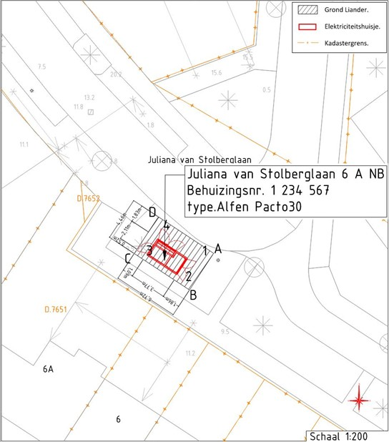
Zienswijze
U kunt een zienswijze indienen op basis van deze graafvergunning door een e-mail te sturen naar zienswijze.elektriciteitshuisje@gooisemeren.nl. Geef hierin tenminste aan over welke vergunning uw zienswijze gaat, uw woonadres, wat uw zienswijze is en op welk telefoonnummer u bereikbaar bent. U krijgt altijd een inhoudelijke reactie op uw zienswijze wanneer deze binnen vier weken na publicatie is ingediend.
Meer lezen over de komst van elektriciteitshuisjes in Gooise Meren
- Elektriciteitshuisjes - Gooise Meren
- Liander elektriciteitshuisjes.

Gemeente Gooise Meren, 20 maart 2025

